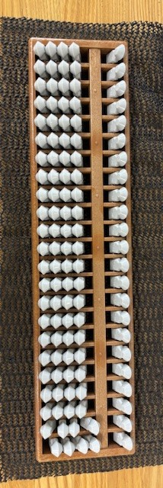
使わなくなった盲人用そろばん（視覚障害児用そろばん）を盲学校の子供たちが必要としています。そろばんの御寄付に御協力お願いいたします。

現在、視覚障害のある子供たちが使って学習をするそろばんが品切れ状態で再販売が難しい状況となっております。

視覚障害児用のそろばんは以下のように子供たちの学習に必要です。
☆筆算の代わりに珠算を行っています。筆算が小学第２学年から取り扱われているため第２学年より組み入れています。
☆そろばんは計算の道具としてだけでなく、位取りや数の理解などの教具としても児童・生徒には有効な教具です。

もし、お手持ちの視覚障害児用のそろばんで使用されていないものがありましたら是非、御連絡いただき、御寄付をお願いいたします。子供たちの学習に大切に使わせていただきます。どうぞよろしくお願いいたします。

連絡先
都立久我山青光学園
担当 川嶋 栄子、松川 和泉、岡前 むつみ
電話 ０３（３３００）６２３５
E-mail : ml-kugayamaseiko@section.metro.tokyo.jp

（もし他にも、レーズライター用紙やレーズライター用下敷き等も御寄付いただけるとありがたいです）

